Департамент здравоохранения Тюменской области
ГАУЗ ТО «Многопрофильный консультативно-диагностический центр»

МЕТОДИЧЕСКИЕ РЕКОМЕНДАЦИИ
по диспансерному наблюдению за лицами с факторами риска развития хронических неинфекционных заболеваний в отделении/кабинете медицинской профилактики, центре здоровья

город Тюмень, 2019

Составители рекомендаций:
- Департамент здравоохранения Тюменской области
- ФГБОУ ВО Тюменский ГМУ Минздрава России
- ГАУЗ ТО «Многопрофильный консультативно-диагностический центр»
- ГКУ ТО «Центр информационных технологий Тюменской области»
- ГАУЗ ТО «Городская поликлиника № 3» (г. Тюмень)
- ГАУЗ ТО «Городская поликлиника № 5» (г. Тюмень)
- ГАУЗ ТО «Городская поликлиника № 6» (г. Тюмень)
- ГАУЗ ТО «Городская поликлиника № 17» (г. Тюмень)
- ГБУЗ ТО «Областная больница № 19» (г. Тюмень)

_________________________________________________________________________________

Методические рекомендации предназначены для руководителей медицинских организаций первичной медико-санитарной помощи и их подразделений, врачей-организаторов здравоохранения, врачей отделений/кабинетов медицинской профилактики, врачей Центров здоровья, а также для среднего медицинского персонала, работающего с указанными врачами и в указанных подразделениях, для фельдшеров фельдшерско-акушерского пункта/фельдшерского здравпункта в случае возложения на них руководителями медицинских организаций функций лечащего врача по организации и проведению диспансерного наблюдения за лицами с факторами риска развития хронических неинфекционных заболеваний.
В методических рекомендациях отражены основные организационные принципы работы по диспансерному наблюдению за лицами с факторами риска развития хронических неинфекционных заболеваний, тактика врачебного персонала и средних медицинских работников при выявлении факторов риска у пациента, наглядно представлен алгоритм планирования диспансерного наблюдения факторов риска хронических неинфекционных заболеваний.
Данные методические рекомендации доступны для скачивания: http://www.takzdorovo-to.ru/skachat/

СОДЕРЖАНИЕ

СОДЕРЖАНИЕ | 3
ВВЕДЕНИЕ | 4
НОРМАТИВНАЯ ДОКУМЕНТАЦИЯ | 6
ЦЕЛИ И ЗАДАЧИ ДИСПАНСЕРНОГО НАБЛЮДЕНИЯ | 8
ОРГАНИЗАЦИЯ ДИСПАНСЕРНОГО НАБЛЮДЕНИЯ  РАБОТА С РЕГИСТРОМ ВЗРОСЛОГО НАСЕЛЕНИЯ С ФАКТОРАМИ РИСКА РАЗВИТИЯ ХНИЗ В ПРОГРАММНОМ МОДУЛЕ РС ЕГИСЗ  «1С: МЕДИЦИНА. БОЛЬНИЦА - ПОЛИКЛИНИКА» | 9  12
МЕРЫ ПО ПОВЫШЕНИЮ ЭФФЕКТИВНОСТИ ПРОВЕДЕНИЯ ДИСПАНСЕРНОГО НАБЛЮДЕНИЯ | 12
ОЦЕНКА ЭФФЕКТИВНОСТИ ДИСПАНСЕРНОГО НАБЛЮДЕНИЯ | 14
ПЕРСПЕКТИВЫ НА БУДУЩЕЕ | 15
ЛИТЕРАТУРА | 17
ПРИЛОЖЕНИЯ | 20

прочно войти в повседневный быт каждого, кто х
Вероника Скворцова: "Наше будущее — не лечение больных, а с
«Наше будущее — не лечение больных,
а сопровождение здоровых»
Вероника Скворцова

и радостную жизнь»
ВВЕДЕНИЕ

Сердечно-сосудистые заболевания, онкологические заболевания, хроническая патология органов дыхания и сахарный диабет вносят самый крупный вклад в заболеваемость и смертность от неинфекционных заболеваний. Эти четыре категории неинфекционных заболеваний в значительной мере предотвратимы или поддаются контролю посредством эффективных вмешательств, направленных на устранение поведенческих факторов риска, а именно: употребление табака, нездоровый режим питания, недостаточная физическая нагрузка (гиподинамия), а также с помощью ранней диагностики и лечения (Рисунок № 1).

Рисунок № 1 Влияние поведенческих факторов риска на смертность от ХНИЗ
Global health risks report by World Health Organization, 2009
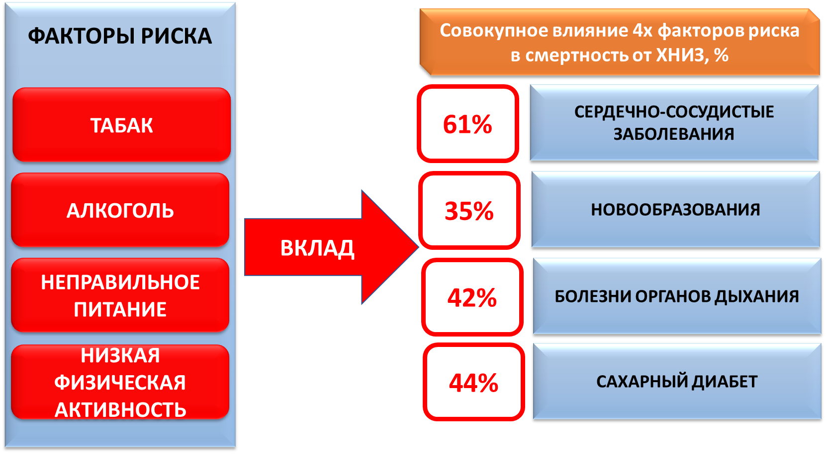

Смертность населения в Российской Федерации более чем на 75% обусловлена неинфекционными заболеваниями. Высокая распространенность и сочетаемость поведенческих и биологических факторов риска развития, таких как артериальная гипертензия, дислипидемия, избыточная масса тела ведут к прогрессированию и обуславливают эпидемию неинфекционных заболеваний.
При оценке вклада факторов риска неинфекционных заболеваний в смертность от сердечно-сосудистых заболеваний в России у мужчин на первом месте находится повышенный уровень артериального давления, на втором месте - курение. У женщин первое место занимает также артериальное давление, второе – повышенный уровень холестерина крови.
Профилактическая работа в целом с населением должна быть направлена не только на раннее выявление и квалифицированное лечение, но и на снижение смертности трудоспособного возраста к 2024 году до 350 случаев на 100 тысяч населения, при фактических значениях этого показателя по Тюменской области за 2018 год – 497,4.
Затраты на проведение скрининга населения на предмет выявления неинфекционных заболеваний и их факторов риска, осуществляемого в процессе диспансеризации определенных групп взрослого населения (далее - ДВН) и профилактических медицинских осмотров (далее – ПМО), а также в процессе работы Центров здоровья и Кабинетов раннего выявления заболеваний (далее - КРВЗ), составляют не более 1,5% от общих расходов на здравоохранение.
Залогом эффективного предупреждения развития хронических неинфекционных заболеваний (далее - ХНИЗ) у лиц с факторами риска неинфекционных заболеваний, увеличения продолжительности и сохранения качества их жизни служит приверженность к системе диспансерного наблюдения с использованием современных достижений в области информационных технологий (электронная медицинская карта, электронная форма учета и проведения ДВН, ПМО и диспансерного наблюдения, дистанционный мониторинг физиологических функций и биохимических параметров, дистанционные ауди- и визуальные контакты врача и пациента). В свою очередь, это способствует своевременному началу профилактических мероприятий, способных предотвратить развитие характерных для факторов риска заболеваний (Рисунок № 2).
Учет выявленных факторов риска, их своевременное диспансерное наблюдение предполагает присвоение, выполнение и контроль планов динамического наблюдения.
Полнота выполнения планов динамического наблюдения лиц с факторами риска развития ХНИЗ должна составлять не менее 95% .

Рисунок № 2 Условная логистика факторов риска

НОРМАТИВНАЯ ДОКУМЕНТАЦИЯ

Наличие оснований для проведения мероприятий по диспансерному наблюдению с определением группы диспансерного наблюдения, длительности наблюдения, периодичности диспансерных приемов (осмотров, консультаций), объемов обследования, профилактических, лечебных и реабилитационных мероприятий, в том числе формирование отчетности определяются медицинским работником в соответствии нормативной документацией:
- Федеральный закон от 21.11.2011 № 323-ФЗ «Об основах охраны здоровья граждан в Российской Федерации»
- Приказ Министерства здравоохранения Российской Федерации от 15.05.2012 № 543н «Об утверждении Положения об организации оказания первичной медико-санитарной помощи взрослому населения»
- Приказ Министерства здравоохранения Российской Федерации от 30.09.2015 № 683н «Об утверждении Порядка организации и осуществления профилактики неинфекционных заболеваний и проведения мероприятий по формированию здорового образа жизни в медицинских организациях»
- Приказ Министерства здравоохранения Российской Федерации от 29.03.2019 № 173н «Об утверждении порядка проведения диспансерного наблюдения за взрослыми»
- Паспорт приоритетного проекта «Формирование здорового образа жизни», утвержденного президиумом Совета при Президенте Российской Федерации по стратегическому развитию и приоритетным проектам (протокол от 26 июля 2017 г. № 8)
- Порядки оказания медицинской помощи по отдельным ее профилям, заболеваниям или состояниям (группам заболеваний)
- Стандарты медицинской помощи
- Клинические рекомендации (протоколы лечения)
- Методические рекомендации ФГБУ ГНИЦ ПМ Министерства здравоохранения Российской Федерации «Диспансерное наблюдение больных хроническими неинфекционными заболеваниями и пациентов с высоким риском их развития», 2014
Данные рекомендации содержат 33 алгоритма динамического наблюдения лиц с хроническими неинфекционными заболеваниями и 1 алгоритм динамического наблюдения пациентов без заболеваний, имеющих высокий и очень высокий сердечно-сосудистый риск (по шкале SCORE), а также 1 стандарт первичной медико-санитарной помощи при инсулиннезависимом сахарном диабете
10.Методические рекомендации ФГБУ НМИЦ ПМ Министерства здравоохранения Российской Федерации «Основные принципы изменения образа жизни у больных с коморбидностью ХНИЗ», 2018
11.Совместный приказ Департамента здравоохранения Тюменской области, департамента здравоохранения Администрации г. Тюмени и Территориального фонда обязательного медицинского страхования Тюменской области от 11.09.2015 № 598ос/26-34-420/5/73од «О ведении региональных регистров взрослого населения, подлежащего диспансерному наблюдению, в программном модуле РСЕГИСЗ «Рабочее место врача»
12. Приказ Департамента здравоохранения Тюменской области от 28.01.2019 №77 «О мониторинге мероприятий по профилактическому направлению деятельности медицинских организаций Тюменской области»
13. Распоряжение Департамента здравоохранения Тюменской области от 15.06.2015 №12/36 «Об организации диспансерного наблюдения взрослого населения Тюменской области в медицинских организациях, оказывающих первичную медико-санитарную помощь»
14. Приказ Департамента здравоохранения Тюменской области и Департамента здравоохранения Администрации города Тюмени от 16.12.2016 № 947/26-34-738/6 «О реализации мероприятий по выявлению факторов риска развития неинфекционных заболеваний и их коррекции в медицинских организациях, оказывающих первичную медико-санитарную помощь» (далее- приказ ДЗТО от 16.12.2016 №947).
15. Руководство пользователя «Комплексный план по диспансерному наблюдению» «1С:Медицина.Больница», ООО «1С-Медицина-Регион», 2019

ЦЕЛИ И ЗАДАЧИ ДИСПАНСЕРНОГО НАБЛЮДЕНИЯ

Диспансерное наблюдение за лицами, имеющими высокий риск развития ХНИЗ, является одним из приоритетных направлений профилактики на всех уровнях оказания медицинской помощи.
Диспансерное наблюдение за гражданами, имеющими факторы риска развития неинфекционных заболеваний, устанавливается в ходе проведения:
- ДВН;
- ПМО;
- комплексных осмотров граждан в Центрах здоровья;
- предварительных и периодических медицинских осмотров;
- корпоративных здоровьесберегающих программ, реализуемых в Тюменской области, а также при любом обращении за медицинской помощью.
Диспансерное наблюдение за лицами с факторами риска представляет собой комплекс мероприятий, проводимых с определенной этапностью, периодичностью в целях своевременного осуществления контроля, выявления и предупреждения развития хронических неинфекционных заболеваний, и/или иных патологических состояний, а также их профилактики, повышения качества и продолжительности жизни в целом.
Комплекс организационных, профилактических и лечебно-диагностических мероприятий в медицинских организациях для лиц, состоящих на диспансерном наблюдении с факторами риска развития ХНИЗ, включает в себя:
• доврачебный прием фельдшера кабинета доврачебного приема (в том числе КРВЗ), оказывающего доврачебную медицинскую помощь, включая профилактические мероприятия и медицинский контроль;
• профилактические, лечебные, реабилитационные и оздоровительные мероприятия гражданам с выявленными факторами риска развития ХНИЗ;
• врачебные посещения Центров здоровья в целях диспансерного наблюдения пациентов в соответствии с выявленными факторами риска по рекомендации врача Центра здоровья;
• профилактическая работа медицинских организаций в «школах» по профилю (например, профилактика сахарного диабета, профилактика бронхиальной астмы, профилактика гиподинамии и т.п.);
• другие мероприятия, связанные с проведением медицинской профилактики.

Основными задачами диспансерного наблюдения для лиц с факторами риска являются:
- выявление нарушений основных условий ведения здорового образа жизни, факторов риска развития неинфекционных заболеваний, включая риск пагубного потребления алкоголя, наркотических и психотропных веществ без назначения врача, определение степени их выраженности и опасности для здоровья;
- проведение своевременной коррекции (устранение и снижение уровня) факторов риска развития неинфекционных заболеваний, в том числе путем достижения заданных параметров физикального, лабораторного и инструментального обследования, направления пациентов по медицинским показаниям к врачам-специалистам, при необходимости с помощью медикаментозных средств, для предупреждения и раннего выявления неинфекционных заболеваний, а также снижения риска их развития.
Проведение диспансерного наблюдения за лицами с факторами риска развития неинфекционных заболеваний в медицинских организациях является обязательным и осуществляется в соответствии с приказом Департамента здравоохранения Тюменской области и Департамента здравоохранения Администрации города Тюмени от 16.12.2016 № 947/26-34-738/6 «О реализации мероприятий по выявлению факторов риска развития неинфекционных заболеваний и их коррекции в медицинских организациях, оказывающих первичную медико-санитарную помощь»
В Приложении № 1 методических рекомендаций представлен проект приказа для разработки локальных нормативных документов по этому направлению деятельности с рекомендуемым Положением о реализации мероприятий по выявлению факторов риска, Алгоритмом выявления и реализации плана динамических наблюдений лиц с факторами риска развития ХНИЗ в медицинской организации.
Перечень факторов риска развития неинфекционных заболеваний, требующих диспансерного наблюдения, приведен в Приложении № 2.

ОРГАНИЗАЦИЯ ДИСПАНСЕРНОГО НАБЛЮДЕНИЯ

При выявлении факторов риска большое значение придается участковым врачам-терапевтам, врачам общей практики (семейным), фельдшерам, так как именно они имеют наиболее частые контакты с населением и в большинстве случаев хорошо информированы о социальном окружении своих пациентов и особенностях прикрепленного для медицинского наблюдения населения или трудовых коллективов.
При проведении диспансерного наблюдения медицинским работником учитываются рекомендации врача-специалиста по профилю заболевания (состояния) гражданина, содержащиеся в его медицинской документации, в том числе вынесенные по результатам лечения гражданина в стационарных условиях.
Диспансерное наблюдение взрослого населения с факторами риска развития неинфекционных заболеваний в зависимости от группы здоровья распределяется:
• пациенты, отнесённые к 1 и 2 группам здоровья с выявленными факторами риска, наблюдаются в отделении/кабинете медицинской профилактики, центре здоровья;
• пациенты с 3А, 3Б группами здоровья – врачами-терапевтами участковыми, врачами-специалистами узкого профиля.
В отделениях/кабинетах медицинской профилактики, центрах здоровья диспансерное наблюдение осуществляют следующие медицинские работники (далее – медицинские работники) медицинской организации:
- врач (фельдшер) отделения/кабинета медицинской профилактики;
- врач (фельдшер) Центра здоровья;
- фельдшер фельдшерско-акушерского пункта/фельдшерского здравпункта в случае возложения на него руководителем медицинской организации отдельных функций лечащего врача, в том числе по проведению динамического наблюдения, в порядке, установленном Приказом Министерства здравоохранения и социального развития РФ от 23.03.2012 № 252н.
Медицинский работник при проведении диспансерного наблюдения:
- формирует списки лиц, подлежащих диспансерному наблюдению в текущем году, их помесячное распределение;
- ведет учет граждан, находящихся под диспансерным наблюдением, посредством программного модуля РС ЕГИСЗ «1С: Медицина. Больница – Поликлиника» с учетом данных Регистра взрослого населения с факторами риска развития ХНИЗ;
- обязательно информирует гражданина о порядке, объеме и периодичности диспансерного наблюдения;
- организует и осуществляет проведение диспансерных приемов (осмотров, консультаций), обследования, профилактических, лечебных мероприятий;
- в случае невозможности посещения гражданином, подлежащим диспансерному наблюдению, медицинской организации в связи с тяжестью состояния или нарушением двигательных функций организует проведение динамического приема (осмотра, консультации) на дому.
Рекомендуется активное приглашение лиц с факторами риска на проведение динамического обследования. Приглашение может быть выполнено медицинским работником путем личного приглашения на прием, совершения телефонного звонка, SMS-сообщения, при этом не должно нарушаться их право на отказ от обследования и лечения, равно как и право наблюдаться в медицинской организации по собственному выбору.
Диспансерный (динамический) прием (осмотр, консультация) включает:
- оценку состояния гражданина, сбор жалоб и анамнеза, физикальное обследование;
- назначение и оценку лабораторных и инструментальных исследований;
- проведение профилактического консультирования. Несомненно, профилактические консультирования на индивидуальном и групповом уровнях должны проводиться систематически, в постоянном режиме, что способствуют закреплению не только знаний пациентов о факторах риска, но и мотивации к снижению повышенных уровней риска и выполнению рекомендованных врачебных назначений;
- коррекцию (медикаментозную или немедикаментозную) факторов риска, включая назначение по медицинским показаниям профилактических, лечебных и реабилитационных мероприятий, в том числе направление гражданина в медицинскую организацию, оказывающую специализированную (высокотехнологичную) медицинскую помощь, на санаторно-курортное лечение;
- разъяснение гражданину с высоким риском развития угрожающего жизни заболевания (состояния) или его осложнения, а также лицам, совместно с ним проживающим, правил действий при их развитии и необходимости своевременного вызова скорой медицинской помощи;
- внесение и ведение посредством программного модуля РС ЕГИСЗ
«1С: Медицина. Больница - Поликлиника» плана ведения диспансерного наблюдения пациента, плановой даты осмотра.

При каждом визите пациента к медицинскому работнику с ним должна проводиться беседа о необходимости соблюдать назначения врача и периодически проходить диспансерные осмотры, с оценкой:
- эффективности корригируемых факторов риска на фоне проводимых мероприятий;
- безопасности и полноты проводимой терапии;
- выявление сопутствующих заболеваний, показаний к их профилактике и лечению, оценка их течения;
- приверженности пациента к терапии и выявление факторов, ее нарушающих.

На основании результатов динамических обследований принимается решение о дальнейшей тактике ведения пациента с факторами риска неинфекционных заболеваний. Определяются дополнительные обследования, консультации специалистов и лечебные мероприятия, призванные улучшить переносимость терапии и предотвратить возможное развитие заболевания.

РАБОТА С РЕГИСТРОМ ВЗРОСЛОГО НАСЕЛЕНИЯ С ФАКТОРАМИ РИСКА РАЗВИТИЯ ХНИЗ В ПРОГРАММНОМ МОДУЛЕ РС ЕГИСЗ
«1С: МЕДИЦИНА. БОЛЬНИЦА - ПОЛИКЛИНИКА»

Учет факторов риска в Тюменской области ведется в Регистре взрослого населения с факторами риска развития ХНИЗ посредством функционала «1С: Медицина. Больница - Поликлиника» в режиме реального времени.
Порядок постановки пациента на диспансерный учет посредством данного функционала, назначение индивидуального плана лечения и профилактических мероприятий, алгоритм внесения факторов риска пациента в программном модуле, просмотр и внесение исполнения плана лечения, а также выгрузка документов об итогах работы представлены в Приложениях №№ 3 - 5.

МЕРЫ ПО ПОВЫШЕНИЮ ЭФФЕКТИВНОСТИ ПРОВЕДЕНИЯ ДИСПАНСЕРНОГО НАБЛЮДЕНИЯ
В целях достижения высоких показателей по диспансерному наблюдению граждан с факторами риска развития неинфекционных заболеваний необходимо повышать эффективность и доступность первичной медико-санитарной помощи путем проведения мероприятий по:
- оптимизации, стандартизации и совершенствованию локальной нормативной базы медицинских организаций с учетом изменений законодательства в сфере здравоохранения применительно к деятельности учреждения, с учетом кадрового потенциала и особенностей здоровья приписного населения (рекомендуемый Проект приказа в приложении № 1).
- подготовке и повышению квалификации медицинских кадров, в том числе на базе Симуляционного центра профилактической медицины Центра медицинской профилактики ГАУЗ ТО «Многопрофильный консультативно-диагностический центр», согласно ежегодно утверждаемой Департаментом здравоохранения Тюменской области программе подготовки специалистов с использованием выездных форм работы.
Важнейшим условием эффективности мер по формированию здорового образа жизни населения и профилактики неинфекционных заболеваний является наличие полноценной инфраструктуры, включающей в себя слаженную работу Областного центра медицинской профилактики и структурных подразделений медицинской организации.
Для реализации вышеуказанной цели, в том числе по организации и проведению диспансерного наблюдения в отделениях/кабинетах медицинской профилактики, центрах здоровья для пациентов с I и II группой здоровья, а также для оптимизации работ с Регистром ФР ХНИЗ, необходимо:
- проводить доврачебные (фельдшерские) приемы.
Во время приема медицинские работники со средним медицинским образованием проводят повторное консультирование пациента; определяют наличие готовности следовать рекомендациям, выявляют наличие нарушений приверженности к выполнению рекомендаций; измеряют массу тела, уровень артериального давления, пульс, выдают «на руки» подготовленные заранее направления для проведения обследования согласно плану диспансерного наблюдения и коррекции факторов риска с последующим приглашением на врачебный прием;

- организовать диспансерное наблюдение, включая назначение лекарственных препаратов по коррекции факторов риска развития неинфекционных заболеваний, согласно перечню факторов риска (Приложение №2).

Лица с I и II группой здоровья могут наблюдаться в Центре здоровья, при наличии такового в структуре отделения медицинской профилактики или поликлиники.

- организовать профилактические школы здоровья, в том числе в план работ медицинских организаций необходимо включить проведение мобильных школ здоровья согласно территории прикрепления (рекомендуемые школы):

№ | Наименование школ
1 | школа по коррекции факторов риска ХНИЗ и формированию здорового образа жизни
2 | школа по отказу курения
3 | по профилактике гиподинамии
4 | по профилактике артериальной гипертензии
5 | школа по профилактике сахарного диабета
6 | школа здорового питания
7 | школа активного долголетия
8 | по профилактике бронхиальной астмы
9 | по профилактике заболеваний полости рта
10 | по профилактике вредных привычек

Роль «школы» при осуществлении диспансерного наблюдения лиц с факторами риска, несомненно, высока и значима, так как является наиболее эффективным способом повышения уровня знаний и информированности пациентов, местом по отработке практических навыков и умений по профилактике неинфекционных заболеваний и формированию здорового образа жизни, а также доверительного и плодотворного сотрудничества врача и пациента.

ОЦЕНКА ЭФФЕКТИВНОСТИ ДИСПАНСЕРНОГО НАБЛЮДЕНИЯ

Медицинские работники несут персональную ответственность за своевременное и полное внесение данных в Регистр ФР ХНИЗ посредством функционала «1С: Медицина. Больница-Поликлиника».
Сведения о диспансерном наблюдении вносятся в медицинскую документацию гражданина (амбулаторная карта/ электронная медицинская карта пациента):

учетная форма № 025/у «Медицинская карта пациента, получающего медицинскую помощь в амбулаторных условиях» |  | Посредством функционала «1С: Медицина. Больница-Поликлиника»  в режиме реального времени
учетная форма №030/у «Контрольная карта диспансерного наблюдения»
Приказ МЗ РФ от 15.12.2014 № 834н

В случае перехода пациента на медицинское обслуживание в другую медицинскую организацию, оказывающую первичную медико-санитарную помощь, исполнение рекомендательного плана ведения динамического наблюдения в части невыполненных объемов, а также его дальнейший учет в Регистрах возлагается на приписавшую медицинскую организацию. Постановка на учет в приписавшей медицинской организации осуществляется не ранее, чем на следующий день после даты снятия.

Основаниями для прекращения диспансерного наблюдения являются:
- устранение (коррекция) факторов риска (достижение целевого показателя);
- перемена места жительства;
- смерть пациента;
- прочие (диагноз не подтвердился, реорганизация медицинской организации).

Врач, фельдшер отделения/кабинета медицинской профилактики, ежемесячно осуществляет учет и анализ результатов проведения диспансерного наблюдения обслуживаемого взрослого населения с факторами риска на основании сведений, содержащихся в контрольных картах диспансерного наблюдения и Регистре ФР ХНИЗ.
Ответственное лицо за ведение Регистра ФР ХНИЗ и других патологических состояний и заболеваний, повышающих вероятность развития хронических неинфекционных заболеваний, предоставляет сведения в ГАУ ТО «Медицинский информационно-аналитический центр» путем заполнения отчетных форм в соответствии действующим нормативным правовым актом Департамента здравоохранения Тюменской области по реализации мероприятий по выявлению факторов риска развития неинфекционных заболеваний и их диспансерного наблюдения в медицинских организациях, оказывающих первичную медико-санитарную помощь, в регламентированные приказом сроки.
Руководитель структурного подразделения медицинской организации в ежемесячном режиме осуществляет внутренний контроль качества диспансерного наблюдения и контроль за своевременностью внесения ответственными сотрудниками данных в Регистр ФР ХНИЗ посредством функционала «1С: Медицина. Больница-Поликлиника».
Заместитель руководителя (иное ответственное должностное лицо) медицинской организации организует обобщение и проводит анализ результатов диспансерного наблюдения населения с факторами риска, находящегося на медицинском обслуживании в медицинской организации, в целях оптимизации планирования и повышения его эффективности.
Оценка критериев эффективности диспансерного наблюдения взрослого населения с факторами риска развития ХНИЗ производится в соответствии с совместным приказом Департамента здравоохранения Тюменской области, департамента здравоохранения Администрации г. Тюмени и Территориального фонда обязательного медицинского страхования Тюменской области от 01.09.2015 № 598ос/26-34-420/5/73од и приказом ДЗТО от 16.12.2016 № 947/26-34-738/6 «О реализации мероприятий по выявлению факторов риска развития неинфекционных заболеваний и их коррекции в медицинских организациях, оказывающих первичную медико-санитарную помощь».

ПЕРСПЕКТИВЫ НА БУДУЩЕЕ

Согласно Паспорту национального приоритетного проекта «Формирование здорового образа жизни» (утв. протоколом президиума Совета при Президенте Российской Федерации по стратегическому развитию и приоритетным проектам от 26 июля 2017 г. №8), в целом по Российской Федерации необходимо достижение следующих целевых показателей:
- Увеличение «доли граждан, приверженных здоровому образу жизни» к 2025 году – 60%, (факт 2018 г. - 40%);
- Распространенность потребления табака среди взрослого населения к 2025 году – 27,0 (факт 2018 г. – 30,5).
Согласно национальному проекту «Здравоохранение», и входящих в его состав региональных проектов Тюменской области:
- «Борьба с онкологическими заболеваниями» (утв. Советом по реализации национальных проектов в Тюменской области (протокол от 30.01.2019 № 3) - доля злокачественных новообразований, выявленных на ранних стадиях (I-II стадии) должна составлять к 2024 году 63,5% (факт 2018 г- 54,5%);
- «Борьба с сердечно-сосудистыми заболеваниями» (утв. Советом по реализации национальных проектов в Тюменской области (протокол от 06.12.2018 № 2) в редакции от 30.01.2019) - смертность от инфаркта миокарда к 2024 г – 19,6 на 100 тыс. населения (факт 2018 г - 24,6), - смертность от острого нарушения мозгового кровообращения к 2024 г - 38,6 на 100 тыс. населения (факт 2018 г - 48,5);
- «Первичная медико-санитарная помощь» (утв. Советом по реализации национальных проектов в Тюменской области (протокол от 30.01.2019 № 3) прогнозируют целевой показатель «доля впервые в жизни установленных неинфекционных заболеваний, выявленных при проведении ДВН и ПМО у взрослого населения, проживающего в Тюменской области, от общего числа неинфекционных заболеваний с впервые установленным диагнозом» на уровне 25,0%.
В соответствии с Паспортом регионального проекта Тюменской области «Формирование системы мотивации граждан к здоровому образу жизни, включая здоровое питание и отказ от вредных привычек» (утв. Советом по реализации национальных проектов в Тюменской области (протокол от 06.12.2018 № 2) в редакции от 30.01.2019) ожидается снижение смертности граждан трудоспособного возраста на 100 тысяч населения к 2024 году:
- у мужчин в возрасте 16-59 лет (на 100 тыс. населения) до 539,9 (факт 2018 года - 721,5),
- у женщин в возрасте 16-54 года (на 100 тыс. населения) до 198,5 (факт 2018 года – 217,4).

ЛИТЕРАТУРА

- Федеральный закон от 21.11.2011 № 323-ФЗ «Об основах охраны здоровья граждан в Российской Федерации», в редакции от 01.07.2017
- Федеральный закон от 29.11.2010 № 326-ФЗ «Об обязательном медицинском страховании в Российской Федерации»
- Приказ Министерства здравоохранения и социального развития Российской Федерации от 23.03.2012 № 252н «Об утверждении Порядка возложения на фельдшера, акушерку руководителем медицинской организации при организации оказания первичной медико-санитарной помощи и скорой медицинской помощи отдельных функций лечащего врача по непосредственному оказанию медицинской помощи пациенту в период наблюдения за ним и его лечения, в том числе по назначению и применению лекарственных препаратов, включая наркотические лекарственные препараты и психотропные лекарственные препараты»
- Приказ Министерства здравоохранения и социального развития Российской Федерации от 15.05.2012 № 543н «Об утверждении Положения об организации оказания первичной медико-санитарной помощи взрослому населению»
- Приказ Министерства здравоохранения Российской Федерации от 30.09.2013 № 677 «Об утверждении Информационно-коммуникационной стратегии по формированию здорового образа жизни, борьбе с потреблением алкоголя и табака, предупреждению и борьбе с немедицинским потреблением наркотических средств и психотропных веществ на период до 2020 года»
- Приказ Министерства здравоохранения Российской Федерации от 30.09.2015 № 683н «Об утверждении Порядка организации и осуществления профилактики неинфекционных заболеваний и проведения мероприятий по формированию здорового образа жизни в медицинских организациях»
- Приказ Министерства здравоохранения Российской Федерации от 10.05.2017 № 203н «Об утверждении критериев оценки качества медицинской помощи»
- Приказ Минздрава России от 13.03.2019 № 124н «Об утверждении порядка проведения профилактического медицинского осмотра и диспансеризации определенных групп взрослого населения»
- Методические рекомендации ФГБУ ГНИЦ ПМ МЗ РФ «Диспансерное наблюдение больных хроническими неинфекционными заболеваниями и пациентов с высоким риском их развития», 2014
- Методические рекомендации ФГБУ НМИЦ ПМ МЗ РФ «Основные принципы изменения образа жизни у больных с коморбидностью ХНИЗ», 2018
- Письмо Минздравсоцразвития России от 05.05.2012 № 14-3/10/1-2819 «Методические рекомендации «Оказание медицинской помощи взрослому населению в Центрах здоровья»
- Письмо Министерства здравоохранения Российской Федерации от 29.10.2015 № 17-9/10/2-6495 «О мероприятиях по профилактике заболеваний и формированию здорового образа жизни»
- «Глобальный план действий по профилактике и контролю неинфекционных заболеваний на 2013-2020 гг. Обновленный пересмотренный проект». Всемирная организация здравоохранения, 2013 год
- «Глобальные факторы риска для здоровья. Смертность и бремя болезней, обусловленные некоторыми основными факторами риска». Всемирная организация здравоохранения, 2015 год
- Совместный приказ Департамента здравоохранения Тюменской области, департамента здравоохранения Администрации города Тюмени и Территориального фонда обязательного медицинского страхования Тюменской области от 01.09.2015 №598ос/26-34-420/5/73од «О ведении региональных регистров взрослого населения, подлежащего диспансерному наблюдению, в программном модуле РС ЕГИСЗ «Рабочее место врача»
- Приказ Департамента здравоохранения Тюменской области от 28.01.2019 №77 «О мониторинге мероприятий по профилактическому направлению деятельности медицинских организаций Тюменской области»
- Приказ Департамента здравоохранения Тюменской области и департамента здравоохранения Администрации города Тюмени от 16.12.2016 № 947/26-34-738/6 «О реализации мероприятий по выявлению факторов риска развития неинфекционных заболеваний и их коррекции в медицинских организациях, оказывающих первичную медико-санитарную помощь».
- Распоряжение Департамента здравоохранения Тюменской области от 15.06.2015 №12/36 «Об организации диспансерного наблюдения взрослого населения Тюменской области в медицинских организациях, оказывающих первичную медико-санитарную помощь»
- Руководство пользователя «Комплексный план по диспансерному наблюдению» «1С:Медицина.Больница», ООО «1С-Медицина-Регион», 2019

Приложение №1
(Проект приказа)

НАИМЕНОВАНИЕ МЕДИЦИНСКОЙ ОРГАНИЗАЦИИ

ПРИКАЗ (образец)
№______ дата______________ 20_____ г.

О реализации мероприятий по выявлению факторов риска развития хронических неинфекционных заболеваний и их диспансерного наблюдения в _____________________________
(наименование медицинской организации)

В соответствии с п. 3 и 4 ст. 12 Федерального закона от 21.11.2011 № 323-ФЗ «Об основах охраны здоровья граждан в Российской Федерации»; приказа Министерства здравоохранения РФ от 30.09.2015 № 683н «Об утверждении порядка оказания и осуществления профилактики неинфекционных заболеваний и проведению мероприятий по формированию здорового образа жизни в медицинских организациях»; действующий нормативный правовой акт Департамента здравоохранения Тюменской области по реализации мероприятий по выявлению факторов риска развития неинфекционных заболеваний и их диспансерного наблюдения в медицинских организациях, оказывающих первичную медико-санитарную помощь, а также с целью оказания медицинских услуг по коррекции (устранению или снижению уровня) факторов риска развития неинфекционных заболеваний при осуществлении диспансерного наблюдения, включая направление пациентов по медицинским показаниям к врачам-специалистам, в том числе специализированных медицинских организаций

П Р И К А З Ы В А Ю:

- Утвердить:
  - Положение о реализации мероприятий по выявлению факторов риска развития неинфекционных заболеваний и их диспансерного наблюдения (Приложение №1 к проекту приказа);
  - Алгоритм выявления и реализации плана диспансерных наблюдений лиц с факторами риска развития хронических неинфекционных заболеваний (Приложение №2 к проекту приказа).
- Заведующего отделением/кабинетом медицинской профилактики назначить ответственным за ведение Регистра взрослого населения с факторами риска развития неинфекционных заболеваний и другими патологическими состояниями и заболеваниями, повышающими вероятность развития хронических неинфекционных заболеваний (далее -Регистр ФР), посредством программного модуля РС ЕГИСЗ «1С: Медицина. Больница - Поликлиника» и ежеквартальное в срок до 15 числа месяца, следующего за отчетным, заполнение отчетных форм, утвержденных Приложением №5 к приказу ДЗТО от 16.12.2016 № 947 в программном модуле РС ЕГИСЗ «Автоматизированная система сбора и обработки отчетности-2» (далее - АССОО-2).
- Врачам специалистам (врачи-терапевты участковые, врачи общей практики, узкие специалисты), врачам/фельдшерам отделения/кабинета медицинской профилактики, фельдшерам фельдшерско-акушерского пункта/фельдшерского здравпункта в случае возложения на них руководителем медицинской организации отдельных функций лечащего врача, в том числе по проведению диспансерного наблюдения, в порядке, установленном приказом Министерства здравоохранения и социального развития Российского Федерации от 23 марта 2012 г. № 252н «Об утверждении Порядка возложения на фельдшера, акушерку руководителем медицинской организации при организации оказания первичной медико-санитарной помощи и скорой медицинской помощи отдельных функций лечащего врача по непосредственному оказанию медицинской помощи пациенту в период наблюдения за ним и его лечения, в том числе по назначению и применению лекарственных препаратов, включая наркотические лекарственные препараты и психотропные лекарственные препараты» (далее - фельдшер фельдшерско-акушерского пункта (фельдшерского здравпункта)), обеспечить:
  - реализацию мероприятий по выявлению факторов риска развития неинфекционных заболеваний и их диспансерного наблюдения;
  - ведение Регистра ФР посредством программного модуля РС ЕГИСЗ «1С: Медицина. Больница - Поликлиника» в режиме реального времени;
  - своевременное внесение и ведение плана динамического наблюдения посредством данного функционала;
  - ежемесячный учет и анализ результатов проведения диспансерного наблюдения обслуживаемого взрослого населения с факторами риска на основании сведений, содержащихся в контрольных картах диспансерного наблюдения и в Регистре ФР.
- Средним медицинским работникам терапевтического профиля обеспечить в разрезе отделений:
  - ежедневный контроль за движением пациентов посредством выгрузки информации из программного модуля РС ЕГИСЗ «1С: Медицина. Больница - Поликлиника» в целях оказания своевременной и качественной медицинской помощи:
- при проведении дообследования;
- при направлении на консультацию к узким специалистам, в том числе в медицинские организации, оказывающие специализированную медицинскую помощь;
- при наступлении сроков диспансерного приема;
  - информирование приписного населения о приближающихся сроках диспансерного наблюдения согласно плану динамических наблюдений.
- Руководителям структурных подразделений обеспечить контроль за своевременностью внесения ответственными сотрудниками данных в Регистр ФР посредством программного модуля РС ЕГИСЗ «1С: Медицина. Больница - Поликлиника» и в ежемесячном режиме проведение внутреннего контроля качества диспансерного наблюдения.
- Заведующему организационно-методическим отделом обеспечить:
6.1 еженедельный/ежемесячный контроль за своевременным внесением данных в Регистр ФР и за реализацией планов динамических наблюдений в разрезе отделений с персонифицированным учетом результатов работы врачей посредством функционала «1С: Медицина».
6.2 ежемесячную/ежеквартальную выгрузку данных программного модуля РС ЕГИСЗ «1С: Медицина. Больница - Поликлиника» в срок до 10 числа месяца, следующего за отчетным, и последующим предоставлением данной информации заведующему отделением/кабинетом медицинской профилактики.
- Заместителю главного врача обеспечить обобщение и проведение анализа результатов диспансерного наблюдения населения с факторами риска, находящегося на медицинском обслуживании, с учетом критериев эффективности работы медицинских специалистов при осуществлении динамического наблюдения лиц с факторами риска в Регистре ФР, в соответствии с требованиями приказа Департамента здравоохранения Тюменской области от 16.12.2016№947.
- Главному бухгалтеру учесть данные критериев эффективности диспансерного наблюдения взрослого населения с факторами риска при осуществлении стимулирующих выплат медицинским работникам, осуществляющим работу по ведению Регистра ФР.
- Контроль исполнения приказа оставляю за собой.

Главный врач Иванов И.И.

Приложение 1 к проекту приказа
Положение о реализации мероприятий по выявлению факторов риска развития хронических неинфекционных заболеваний и их диспансерного наблюдения
в _____________________________
(наименование медицинской организации)

- Настоящее Положение регулирует вопросы проведения диспансерного наблюдения взрослого населения (в возрасте 18 лет и старше) с факторами риска развития хронических неинфекционных заболеваний и других патологических состояний и заболеваний, повышающих вероятность развития хронических неинфекционных заболеваний в соответствии с Перечнем факторов риска, утвержденным приказом Департамента здравоохранения Тюменской области от 16.12.2016 №947, в _____________________________.
(наименование медицинской организации)
2. Для предупреждения и раннего выявления неинфекционных заболеваний, а также снижения риска их развития, диспансерное наблюдение взрослого населения с факторами риска включает:
1) выявление нарушений основных условий ведения здорового образа жизни, факторов риска развития неинфекционных заболеваний, включая риск пагубного потребления алкоголя и риска потребления наркотических средств и психотропных веществ без назначения врача, определение степени их выраженности и опасности для здоровья;
2) оказание медицинских услуг по коррекции (устранению или снижению уровня) факторов риска развития неинфекционных заболеваний, профилактике осложнений неинфекционных заболеваний, включая направление пациентов по медицинским показаниям к врачам-специалистам, в том числе специализированных медицинских организаций, направление граждан с выявленным риском пагубного потребления алкоголя, риском потребления наркотических средств и психотропных веществ без назначения врача к врачу-психиатру-наркологу специализированной медицинской организации или иной медицинской организации, оказывающей наркологическую помощь, для предупреждения и раннего выявления неинфекционных заболеваний, а также снижения риска их развития.
3.Данным Положением регламентировано диспансерное наблюдение граждан с факторами риска, выявленных при оказании медицинской помощи (диспансеризация взрослого населения, профилактические медицинские осмотры, комплексные осмотры в Центрах здоровья и др.) в медицинской организации __________________.
Диспансерное наблюдение за гражданами, у которых не установлены хронические заболевания, требующие диспансерного наблюдения, но имеются основные факторы риска включает медицинские услуги согласно Перечня медицинских услуг при диспансерном наблюдении взрослого населения Тюменской области с факторами риска и другими патологическими состояниями и заболеваниями, повышающими вероятность развития хронических неинфекционных заболеваний (далее - Перечень), утвержденного приказом ДЗ ТО от 16.12.2016 №947, при этом обязательным условием является проведение профилактического медицинского осмотра.
Диспансерное наблюдение граждан, у которых имеются хронические неинфекционные заболевания и факторы риска, включает диспансерное наблюдение по основному заболеванию с учетом стандартов медицинской помощи и клинических рекомендаций, и медицинские услуги согласно Перечня, при этом обязательным условием является профилактический медицинский осмотр.
- Диспансерное наблюдение взрослого населения с факторами риска осуществляют следующие медицинские работники (далее – медицинские работники) медицинской организации:
- врач-терапевт (врач-терапевт участковый, врач-терапевт цехового врачебного участка, врач общей практики (семейный врач)) (далее - врач-терапевт);
- врач-специалист (по отдельным заболеваниям или состояниям (группам заболеваний или состояний);
- врач (фельдшер) отделения/кабинета медицинской профилактики;
- врач (фельдшер) Центра здоровья;
- фельдшер фельдшерско-акушерского пункта/фельдшерского здравпункта в случае возложения на него руководителем медицинской организации отдельных функций лечащего врача, в том числе по проведению динамического наблюдения, в порядке, установленном Приказом Министерства здравоохранения и социального развития РФ от 23.03.2012 № 252н.
Пациенты с факторами риска и отнесенные к I группе здоровья (граждане, у которых не установлены ХНИЗ, но имеются факторы риска их развития при низком или среднем абсолютном сердечно-сосудистом риске и которые не нуждаются в диспансерном наблюдении по поводу других заболеваний) и II группе здоровья (граждане, у которых не установлены ХНИЗ, но имеются факторы развития таких заболеваний при высоком или очень высоком абсолютном сердечно-сосудистом риске, и которые не нуждаются в диспансерном наблюдении по поводу других заболеваний) подлежат диспансерному наблюдению врачом/фельдшером отделения /кабинета медицинской профилактики, Центра здоровья, а также фельдшером фельдшерско-акушерского пункта/фельдшерского здравпункта
Пациенты с факторами риска и отнесенные к IIIа или IIIб группе здоровья, а также пациенты, с уровнем общего холестерина 8 ммоль/л и более, подлежат диспансерному наблюдению врачом-терапевтом, врачами-специалистами.
При выявлении факторов риска у пациентов в медицинской организации не по прикреплению, информацию об этом необходимо направить в медицинскую организацию, где гражданин получает первичную медико-санитарную помощь для дальнейшего диспансерного наблюдения с соблюдением требований Федерального законодательства о защите персональных данных.
- Медицинский работник, указанный в пункте 4 настоящего Положения при проведении диспансерного наблюдения взрослого населения с факторами риска:
1) формирует списки лиц, подлежащих диспансерному наблюдению в текущем году, их помесячное распределение;
2) ведет учет граждан, находящихся под диспансерным наблюдением;
3) информирует гражданина о порядке, объеме и периодичности диспансерного наблюдения;
4) организует и осуществляет проведение диспансерных приемов (осмотров, консультаций), обследования, профилактических, лечебных мероприятий;
5) в случае невозможности посещения гражданином, подлежащим диспансерному наблюдению, медицинской организации в связи с тяжестью состояния или нарушением двигательных функций организует проведение динамического приема (осмотра, консультации) на дому;
6) своевременно отражает информацию о диспансерном наблюдении каждого пациента программного модуля РС ЕГИСЗ «1С: Медицина. Больница - Поликлиника», с учетом ведения регистра взрослого населения с факторами риска.
- Диспансерный прием (осмотр, консультация) медицинским работником, указанным в пункте 4 настоящего Положения, включает:
1) оценку состояния гражданина, сбор жалоб и анамнеза, физикальное обследование;
2) назначение и оценку лабораторных и инструментальных исследований;
3) установление степени коррекции фактора риска (состояния);
4) проведение краткого профилактического консультирования, а также повышение мотивации пациента к коррекции факторов риска и формированию здорового образа жизни;
5) коррекцию (медикаментозную и немедикаментозную) факторов риска, включая назначение по медицинским показаниям профилактических, лечебных и реабилитационных мероприятий, в том числе направление гражданина на углубленное индивидуальное профилактическое консультирование и (или) групповое профилактическое консультирование (школа пациента);
6) разъяснение гражданину с высоким риском развития угрожающего жизни заболевания (состояния) или его осложнения, а также лицам, совместно с ним проживающим, правил действий при их развитии и необходимости своевременного вызова скорой медицинской помощи;
7) внесение и ведение плана лечения посредством программного модуля РС ЕГИСЗ «1С: Медицина. Больница - Поликлиника».
- Основаниями для прекращения диспансерного наблюдения по факторам риска являются:
1) устранение (коррекция) фактора риска (достижение целевого показателя);
2) перемена места жительства;
3) смерть пациента;
4) прочие (диагноз не подтвердился, реорганизация медицинской организации и другие).
- Сведения о диспансерном наблюдении вносятся в медицинскую документацию гражданина (электронная карта пациента/форма № 025/у «Медицинская карта пациента, получающего медицинскую помощь в амбулаторных условиях»), в учетную форму № 030/у «Контрольная карта диспансерного наблюдения» (далее – контрольная карта диспансерного наблюдения), утвержденные приказом Министерства здравоохранения Российской Федерации от 15.12.2014 № 834н «Об утверждении унифицированных форм медицинской документации, используемых в медицинских организациях, оказывающих медицинскую помощь в амбулаторных условиях, и порядков по их заполнению».
- Медицинский работник, указанный в пункте 4 настоящего Положения, осуществляет учет и анализ результатов проведения диспансерного наблюдения обслуживаемого взрослого населения с факторами риска на основании сведений, содержащихся в контрольных картах диспансерного наблюдения и регистре взрослого населения с факторами риска.
- Ответственные лица, осуществляющие организацию и контроль за ведением Регистра ФР формируют сводные отчетные формы в сроки, установленные приказом Департамента здравоохранения Тюменской области от 16.12.2016 № 947.
- Заместитель руководителя (иное уполномоченное должностное лицо) медицинской организации организует обобщение, проводит анализ результатов диспансерного наблюдения взрослого населения с факторами риска, находящегося на медицинском обслуживании в медицинской организации, планирует мероприятия в целях повышения эффективности диспансерного наблюдения.

Приложение 2 к проекту приказа

Алгоритм выявления и реализации плана диспансерных наблюдений лиц с факторами риска развития хронических неинфекционных заболеваний в медицинской организации

1 этап
ЦЗ
ДВН
ПМО
СКРИНИНГИ

Выявление ФР НИЗ
РФР
План ДН

Заведующий ОМП/КМП Врач/фельдшер ОМП/КМП
Ежедневный контроль за Своевременная постановка и
внесением информации, выполнением снятие с ДУ, исполнение
планов диспансерного наблюдения плана диспансерного наблюдения

Информирование пациентов о наличии ФР НИЗ, особенностях ДН и дате следующего ДИСПАНСЕРНОГО приёма

Средний медперсонал
Ежемесячная выгрузка плана диспансерного наблюдения на следующий месяц
Приглашение на прием

2 этап
Осуществление маршрутизации пациента
Осуществление контроля за движением пациента посредством Инфобазы
Обзвон, личное приглашение на приём
Динамическое обследование (по показаниям)
Консультативный приём врача-специалиста, индивидуальное и групповое консультирование
Достижение ЦП и снятие с ДУ

Продолжение ДН

Ежемесячная выгрузка данных по ДН на следующий месяц

Приложение № 2
Перечень факторов риска и других патологических состояний и заболеваний, повышающих вероятность развития хронических неинфекционных заболеваний взрослого населения

№  п/п | Диагностические критерии факторов риска | Код по МКБ-10
1. | Повышенный уровень артериального давления (повышенное кровяное давление) - систолическое артериальное давление равно или выше 140 мм рт. ст., диастолическое артериальное давление равно или выше 90 мм рт. ст. | R03.0
2. | Гипергликемия (повышенное содержание глюкозы в крови) - уровень глюкозы в венозной плазме натощак 6,1 ммоль/л и более, в капиллярной крови 5,6 ммоль/л и более | R73.9
3. | Избыточная масса тела (анормальная прибавка массы тела, не включено ожирение) - индекс массы тела 25 - 29,9 кг/м² | R63.5
4. | Курение табака - ежедневное выкуривание по крайней мере одной сигареты и более | Z72.0
5. | Риск пагубного потребления алкоголя - определяется с помощью опроса (далее -анкетирование) – при сумме баллов для мужчин 4 балла, для женщин 3 балла | Z72.1
6. | Риск потребления наркотических средств и психотропных веществ без назначения врача - определяется с помощью анкетирования | Z72.2
7. | Низкая физическая активность (недостаток физической активности) - определяется с помощью анкетирования | Z72.3
8. | Нерациональное питание (неприемлемая диета и вредные привычки питания) - избыточное потребление пищи, жиров, углеводов, потребление поваренной соли более 5 граммов в сутки, недостаточное потребление фруктов и овощей, рыбы - определяется с помощью анкетирования | Z72.4
9. | Дислипидемия - отклонение от нормы одного или более показателей липидного обмена (общий холестерин 5 ммоль/л и более; холестерин липопротеидов высокой плотности у мужчин менее 1,0 ммоль/л, у женщин менее 1,2 ммоль/л; холестерин липопротеидов низкой плотности более 3 ммоль/л; триглицериды более 1,7 ммоль/л) | E78.0-Е78.9
10. | Высокий абсолютный суммарный сердечно-сосудистый риск (от 5% до 9%) и очень высокий абсолютный суммарный сердечно-сосудистый риск (10% и более) - суммарный абсолютный сердечно-сосудистый риск устанавливается у граждан в возрасте от 40 до 65 лет по школе SCORE при отсутствии у гражданина выявленных заболеваний, связанных с атеросклерозом. У граждан в возрасте старше 65 лет и у граждан, имеющих сердечно-сосудистые заболевания, сахарный диабет второго типа и хроническое заболевание почек, уровень суммарного абсолютного сердечно-сосудистого риска является очень высоким и по шкале сердечно-сосудистого риска не рассчитывается | Z03.5 (высокий, очень высокий абсолютный)
11. | Отягощенная наследственность по злокачественным новообразованиям* (в семейном анамнезе злокачественное новообразование желудочно - кишечного тракта) | Z80.0
12. | Отягощенная наследственность по злокачественным новообразованиям* (в семейном анамнезе злокачественное новообразование трахеи, бронхов, легкого) | Z80.1
13. | Отягощенная наследственность по злокачественным новообразованиям* (в семейном анамнезе злокачественное новообразование органов дыхания и грудной клетки) | Z80.2
14. | Отягощенная наследственность по злокачественным новообразованиям* (в семейном анамнезе злокачественное новообразование молочной железы) | Z80.3
15. | Отягощенная наследственность по злокачественным новообразованиям* (в семейном анамнезе злокачественное новообразование половых органов) | Z80.4
16. | Отягощенная наследственность по злокачественным новообразованиям* (в семейном анамнезе злокачественное новообразование мочевых органов) | Z80.5
17. | Отягощенная наследственность по злокачественным новообразованиям* (в семейном анамнезе лейкоз) | Z80.6
18. | Отягощенная наследственность по злокачественным новообразованиям* (в семейном анамнезе другие злокачественные новообразования лимфоидной, кроветворной и родственных им тканей) | Z80.7
19. | Отягощенная наследственность по злокачественным новообразованиям* (в семейном анамнезе злокачественные новообразования других органов или систем) | Z80.8
20. | Отягощенная наследственность по злокачественным новообразованиям* (в семейном анамнезе злокачественное новообразование неуточненное) | Z80.9
21. | Отягощенная наследственность по сердечно-сосудистым заболеваниям - определяется при наличии мозгового инсульта у близких родственников (матери или родных сестер в возрасте до 65 лет или у отца, родных братьев в возрасте до 55 лет) | Z82.3
22. | Отягощенная наследственность по сердечно-сосудистым заболеваниям (в семейном анамнезе ишемическая болезнь сердца и другие болезни сердечно - сосудистой системы) - определяется при наличии инфаркта миокарда у близких родственников (матери или родных сестер в возрасте до 65 лет или у отца, родных братьев в возрасте до 55 лет) | Z82.4
23. | Отягощенная наследственность по хроническим болезням нижних дыхательных путей (в семейном анамнезе астма и другие хронические болезни нижних дыхательных путей) - наличие у близких родственников в молодом или среднем возрасте этих заболеваний | Z82.5
24. | Отягощенная наследственность по сахарному диабету (в семейном анамнезе сахарный диабет) - наличие у близких родственников в молодом или среднем возрасте этого заболевания | Z83.3
25. | Старческая астения (ассоциированный с возрастом синдром, основными клиническими проявлениями являются медлительность и/или непреднамеренная потеря веса, общая слабость и пр.) – определяется у граждан 65 лет и старше с помощью анкетирования | R54

* наличие у близких родственников в молодом или среднем возрасте или в нескольких поколениях злокачественные новообразования

Приложение № 3
Постановка пациента на диспансерный учет
посредством программного модуля РС ЕГИСЗ
«1С: Медицина. Больница - Поликлиника»
Путь по меню: Подсистема «Контроль исполнения» - Обработка «АРМ врача (поликлиника)».
Для постановки пациента на диспансерный учет необходимо открыть пациента двойным кликом на вкладке «Список пациентов» и кликнуть по случаю, по основному фактору риска которого необходимо поставить пациента на диспансерный учет. После этого следует нажать на кнопку «Диспансерное наблюдение». Если брать диагноз из случая не обязательно, можно нажать на кнопку, не выбирая случай. Если кнопка обведена красным цветом, это означает, что пациент уже состоит на учете по одному из факторов риска, или на учете по одному из регистров диспансерного наблюдения.
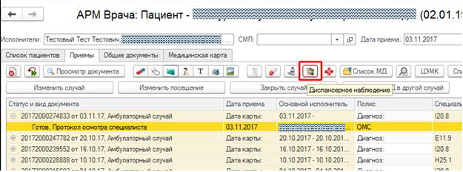
Будет открыт список документов «Диспансерное наблюдение» для выбранного пациента.
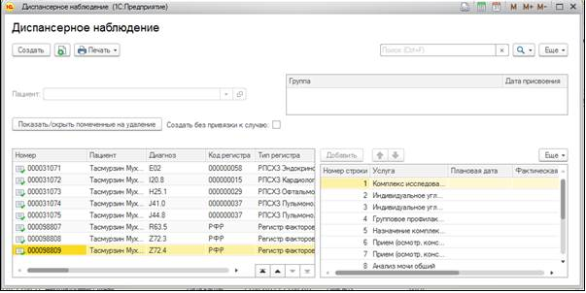

Для создания нового документа «Диспансерное наблюдение» необходимо нажать кнопку «Создать». На форме имеется галочка «Создать без привязки к случаю». Если галочка не стоит, то в документ из выбранного на вкладке «Приемы» в «АРМ врача Поликлиника» автоматически будут подтянуты следующие данные: «Случай», «Диагноз», «Регистр», «Дата взятия на ДУ», «Врач, взявший на ДУ», «Дата установки диагноза», «Специализация врача, взявшего на ДУ». Если галочка была поставлена, то эти данные необходимо заполнить вручную.
Пациент должен быть прикреплен к медицинской организации, в которой врач ведет прием, иначе при попытке создать новый документ система сообщит об ошибке («Пациент не прикреплен к данной МО!»).

Приложение № 4
Обозначение факторов риска пациента, назначение
и исполнение плана динамического наблюдения посредством программного модуля РС ЕГИСЗ
«1С: Медицина. Больница - Поликлиника»

Вкладка программного модуля «Приемы» отображает абсолютно все обращения пациента за медицинской помощью.
В случае выявления у пациента фактора риска, в указанном разделе необходимо найти вкладку «Диспансерное наблюдение» и нажать на нее.
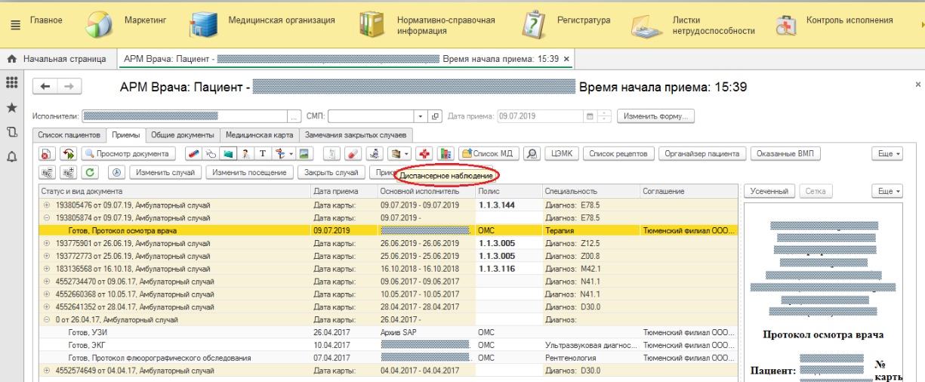
Далее, из вкладки «Диспансерное наблюдение» нужно выбрать окно «Распределенный просмотр».
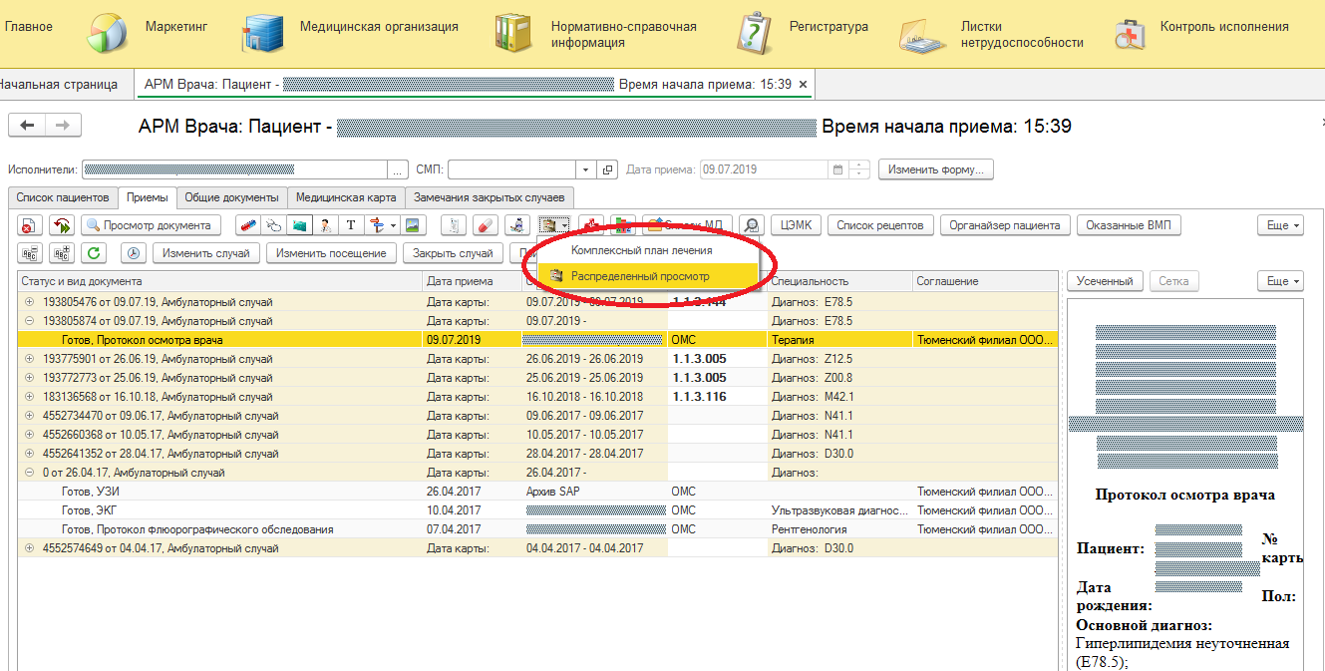

Программа открывает окно со списком всех записей диспансерного наблюдения пациента, и далее вкладку «Диспансерное наблюдение (создание)», где в строке «Диагноз» указываем фактор риска в соответствии с МКБ-10.
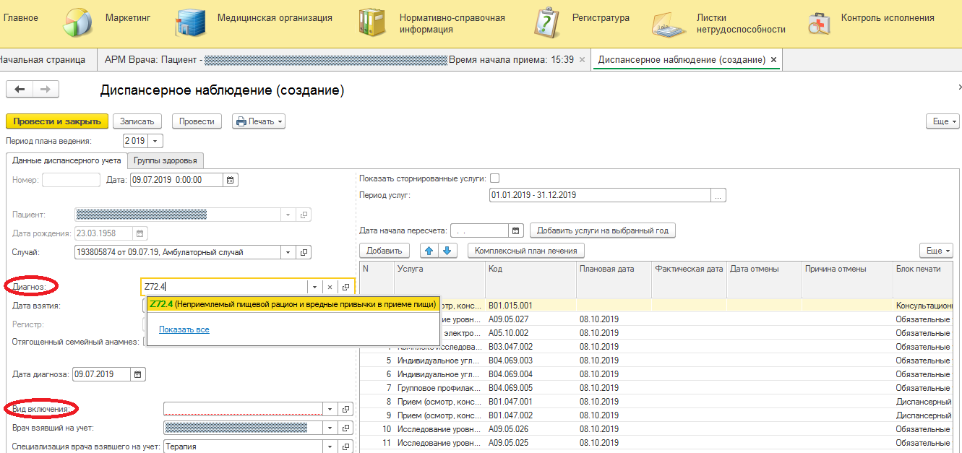
Для добавления новой услуги в план лечения следует нажать кнопку «Добавить». Будет открыта форма подбора номенклатуры, в которой необходимо выбрать услугу, вариант обязательности и блок печати.
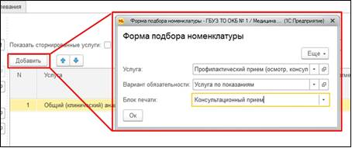

Услуга отразится в плане лечения столько раз, сколько определено в указанном для нее варианте обязательности, блок печати подтянется автоматически.

Кроме того, врач должен заполнить поле «Вид включения», который определяет, каким образом (в ходе какого обследования) был выявлен тот или иной фактор риска.
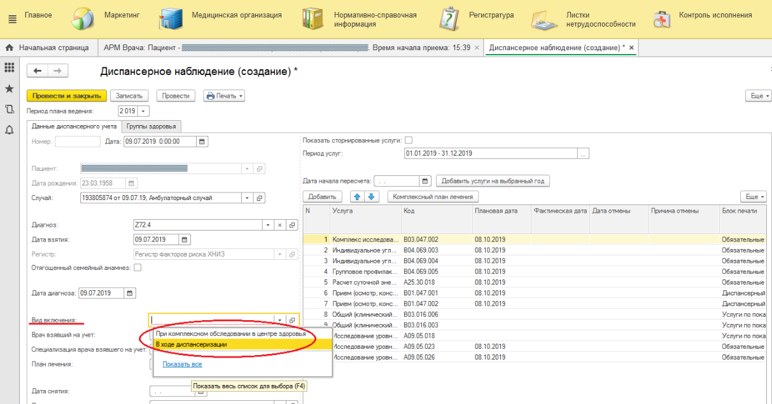
После того, как все факторы риска пациента отмечены, определяем группу здоровья и заносим полученный результат.
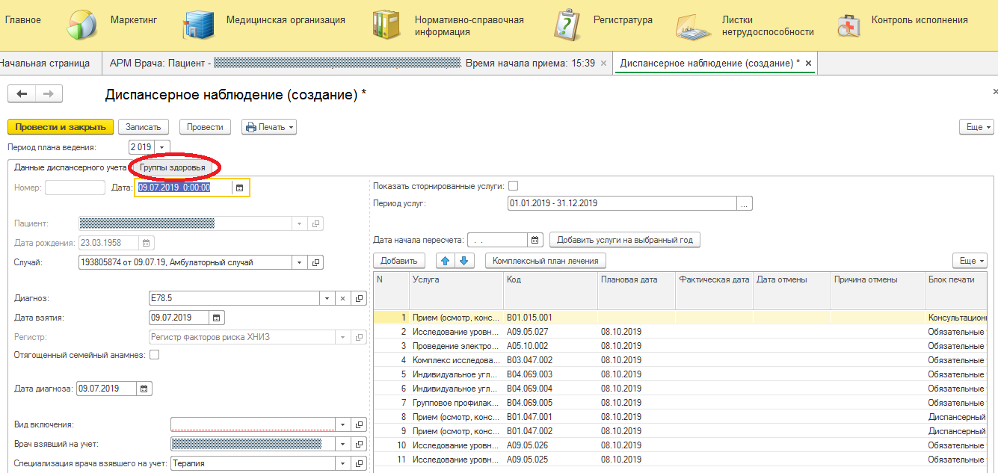
Для ввода группы здоровья необходимо перейти на вкладку «Группы здоровья», нажать кнопку «Добавить», выбрать группу здоровья и указать дату присвоения. При добавлении группы здоровья система выдаст сообщение о том, что данная группа будет перезаписана во всех других документах «Диспансерное наблюдение» для выбранного пациента при записи документа.

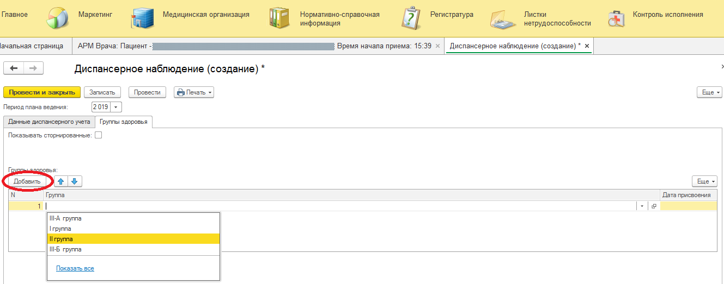
ВНИМАНИЕ: Если в Регистре «Факторы риска», врач не указал группу здоровья пациента, система выдаст сообщение об ошибке: «Необходимо указать группу здоровья!».
Возвращаемся во вкладку «Данные диспансерного учета» и ставим дату следующего посещения пациента.
ВАЖНО: программное обеспечение сразу рекомендует план профилактических мероприятий в зависимости от тех или иных факторов риска. Необходимо принять во внимание то, что деятельность медицинских работников по случаям выявления факторов риска регламентирована действующим нормативным правовым актом Департамента здравоохранения Тюменской области по реализации мероприятий по выявлению факторов риска развития неинфекционных заболеваний и их диспансерного наблюдения в медицинских организациях, оказывающих первичную медико-санитарную помощь, в котором указан порядок ведения пациентов с факторами риска, периодичность посещения необходимых специалистов, необходимые лабораторно-инструментальные исследования в зависимости от состояния здоровья пациента.
В случае, если пациент был отнесен к I, II группам здоровья, то наблюдение проводится на базе Центра здоровья, отделения/кабинета медицинской профилактики; если же к III группе здоровья, то наблюдение пациента закрепляется за участковым терапевтом.
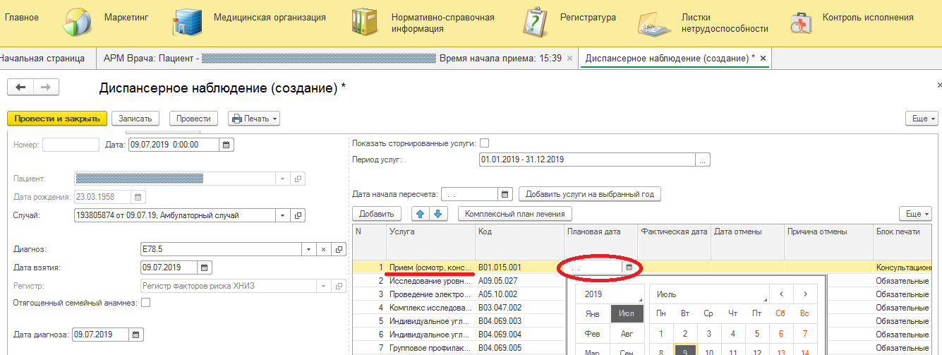
В процессе получения пациентом назначенных услуг, врач указывает в документе «Диспансерное наблюдение» фактические даты посещений.
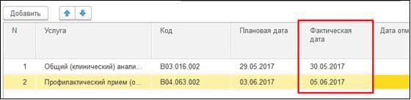
Фактическую дату нельзя проставить до тех пор, пока не наступит указанная плановая дата.
Если плановые даты не будут указаны для всех услуг, система выведет соответствующее сообщение об ошибке.
Также услуга может быть отменена. Для этого врач должен указать дату и причину отмены услуги.
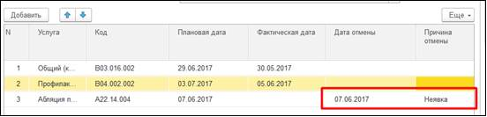
После того, как все операции выполнены и определена дата следующего посещения пациентом врача, нажимаем вкладку «Провести и закрыть».

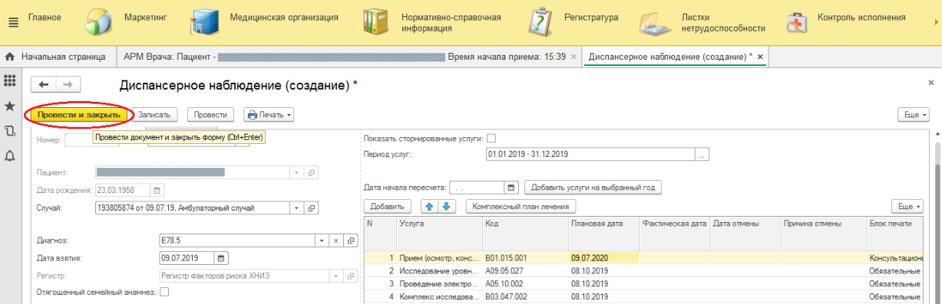

Если требуется напечатать «План ведения диспансерного больного» или необходима «Контрольная карта диспансерного наблюдения», то нажимаем на нужные поля.

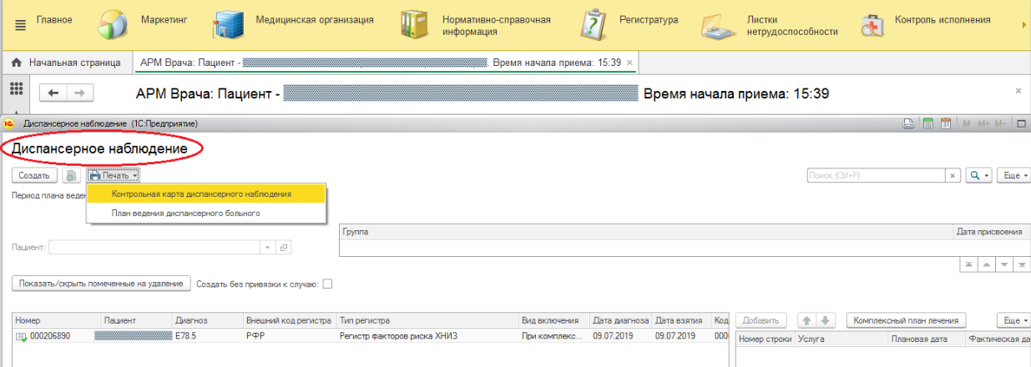

Приложение № 5
Выгрузка информации об итогах работы
С целью получения информации о тех или иных параметрах диспансерного учета необходимо на панели меню программного модуля «АРМ врача Поликлиника» выбрать вкладку «Контроль исполнения».
Если требуется информация об отчетах, выбираем окно «Отчеты», затем «Дополнительные отчеты».
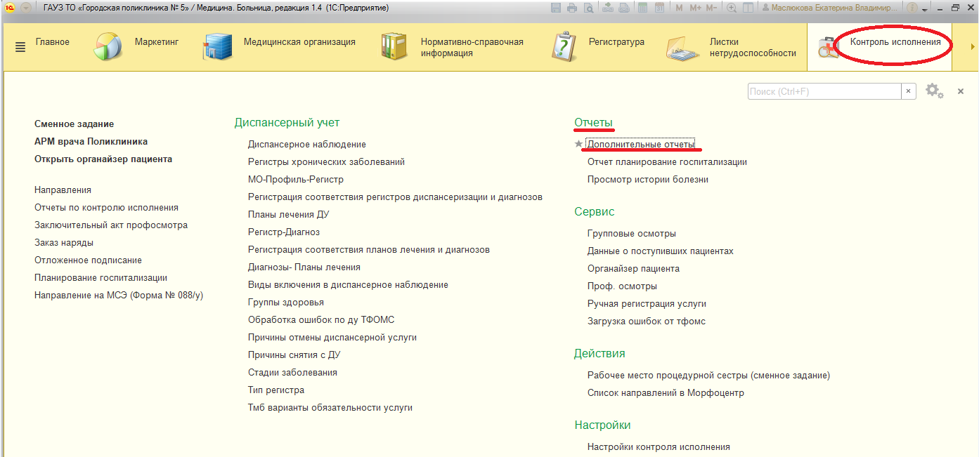
В открывшемся окне «Список лиц, состоящих на диспансерном учете» выбираем необходимые интересующие параметры: дата взятия на учет, вид регистра, диагноз и т.д.
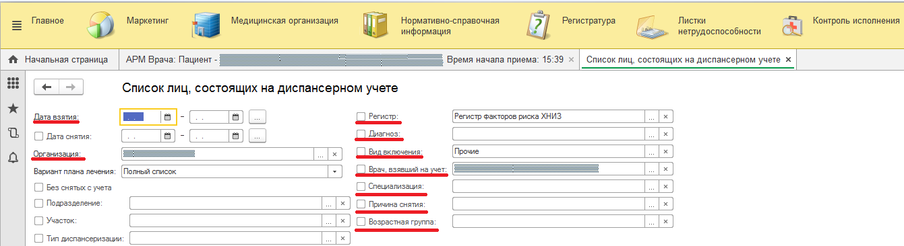
При необходимости в параметре «Вид включения» отмечаем необходимые данные.
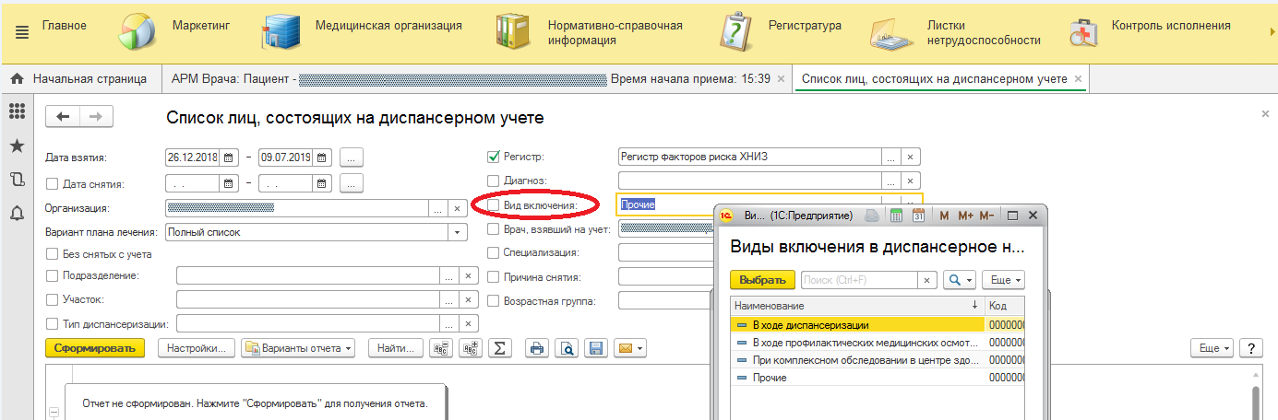
Вкладка «Прочее» позволяет дополнительно уточнить анализируемый нами параметр: список приписного населения, контроль явок по диспансерному наблюдению, список лиц, состоящих на диспансерном учете.
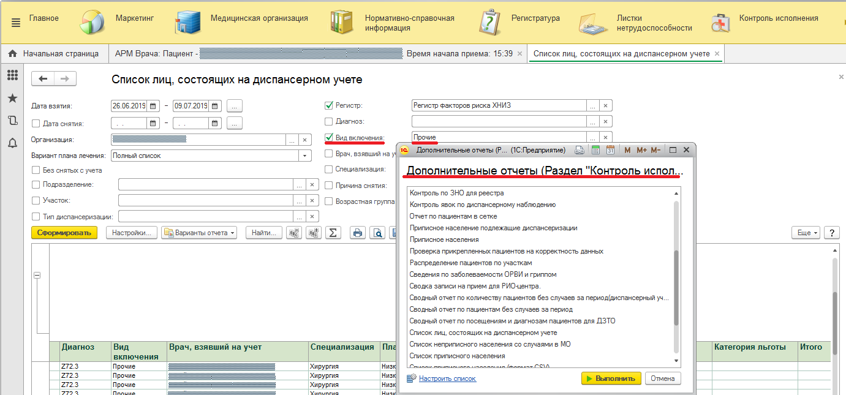
После того, как были выбраны все интересующие нас программы, нажимаем на окно «Выполнить».
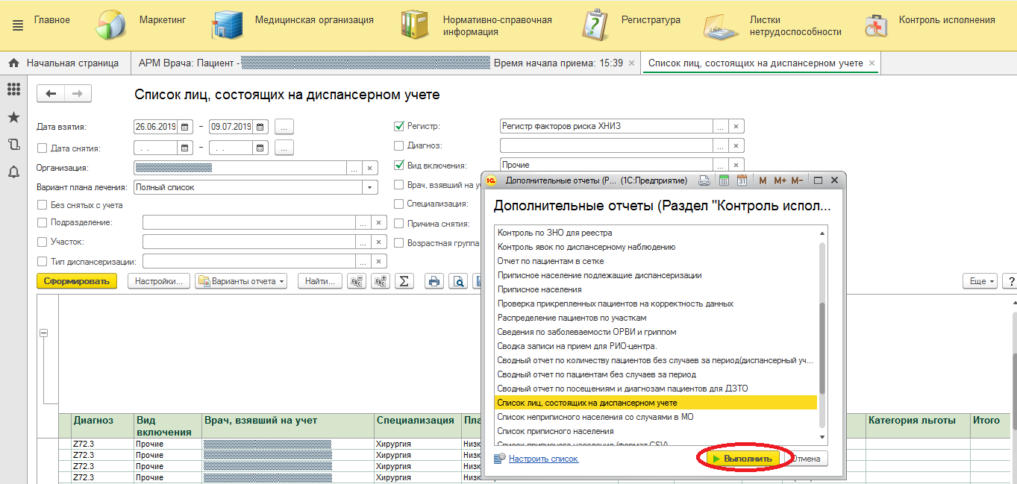
Список лиц с выбранными нами критериями отобразится внизу открытой программы.
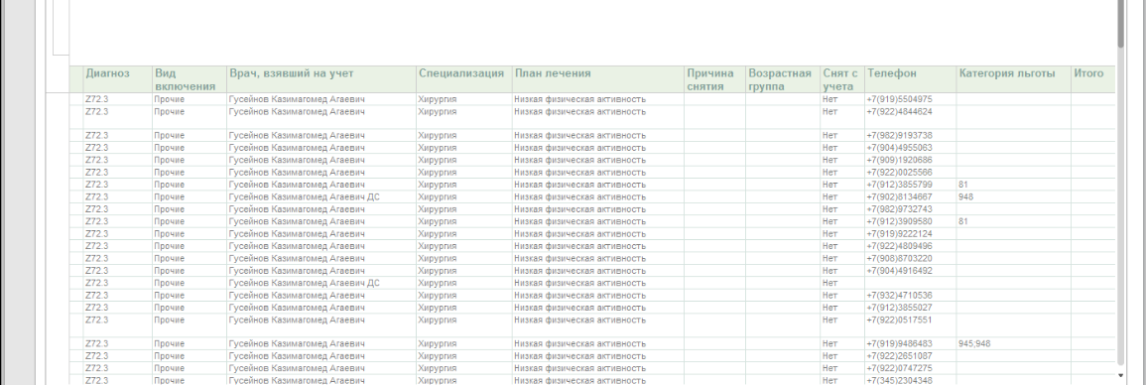
В случае необходимости, возможно сохранить отчет в нужной и удобной для нас программе, нажав на соответствующее окно и выбрав параметр «Сформировать».
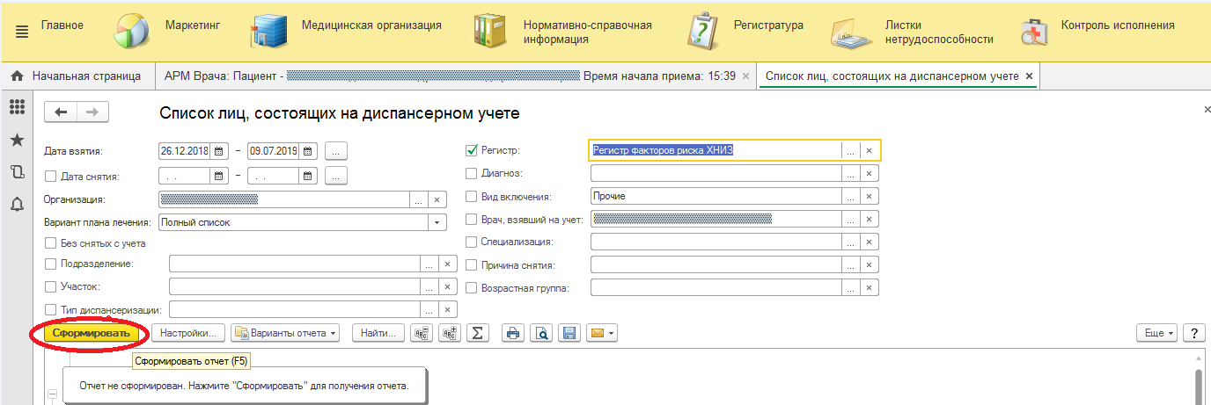
Программное обеспечение переводит нас на «Рабочий стол», где мы можем сохранить отчет в удобном для работы формате (документ HTML, лист Excel, документ Word 2007 и т.д.).
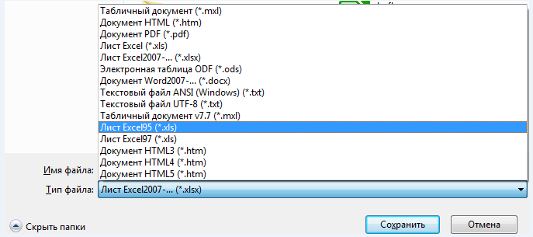

Паспорт Федерального национального проекта «Здравоохранение», утвержденный на заседании Президиума Совета при Президенте Российской Федерации по стратегическому развитию и национальным проектам 24.12.2018
Совместный приказ Департамента здравоохранения Тюменской области и Департамента здравоохранения Администрации города Тюмени от 16.12.2016 № 947/26-34-738/6 « О реализации мероприятий по выявлению факторов риска развития неинфекционных заболеваний и их коррекции в медицинских организациях, оказывающих первичную медико-санитарную помощь».
Рассылка производится страховыми компаниями на основании: - Письма Федерального Фонда обязательного медицинского страхования от 25.06.2018 № 6696/30-2/5564 п.5 «О взаимодействии участников системы обязательного медицинского страхования при информационном сопровождении застрахованных лиц на этапе организации и проведения профилактических мероприятий», - Приказа Минздрава России от 28.02.2019 №108н «Об утверждении Правил обязательного медицинского страхования (зарегистрирован в Минюсте 17.05.2019 №54643) глава XV «Порядок информационного сопровождения застрахованных лиц на всех этапах оказания им медицинской помощи»

